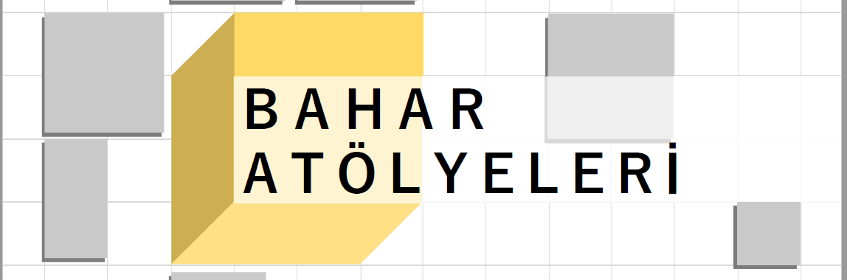
İSTANBUL KÜLTÜR ÜNİVERSİTESİ
İÇ MİMARLIK VE ÇEVRE TASARIMI BÖLÜMÜ

ATÖLYE BAŞVURU FORMU
Atölyenin Adı:
Yürütücü(ler):
Yürütücü iletişim bilgileri (e-mail ve telefon no):
İçeriği:

Amacı:

Yöntemi:

Dili (tr ve/veya ing):
Süresi:
Katılımcı sayısı:
Tarihi: (alternatifli olacak şekilde işaretleyiniz)
☐ mart ……../03/2021
☐ nisan ……../04/2021
☐ mayıs ……../05/2021

